PKP Polskie Linie Kolejowe S.A.
Biuro Komunikacji i Promocji
ul. Targowa 74, 03-734 Warszawa
tel. + 48 22 473 30 02
fax + 48 22 473 23 34
rzecznik@plk-sa.pl
www.plk-sa.pl

Rzeszów, 14 listopada 2019 r.

Informacja prasowa
Rzeszów Główny – z nowego peronu do Jasła.
Dzięki przebudowie stacji Rzeszów Główny w listopadzie podróżni skorzystają z nowego peronu. Kolejne będą gotowe w styczniu. Równocześnie powstaje przejście podziemne między dworcem, peronami i drugą strona miasta. Modernizacja najważniejszej stacji na Podkarpaciu poprawi komfort obsługi. Inwestycja PKP Polskich Linii Kolejowych S.A. za 205 mln zł, współfinansowana jest ze środków POIiŚ,

Podróżni na stacji Rzeszów Główny od 19 listopada br. skorzystają z części przebudowanego peronu nr 1. Z niego pojedziemy w kierunku Jasła. Docelowo na peronie zamontowane będą nowe wiaty oraz jasne oświetlenie i czytelne oznakowanie. Informację zapewnią rozkłady w gablotach oraz system nagłośnienia. Peron o długości 300 m ma nową nawierzchnię z liniami naprowadzającymi. Takie rozwiązanie ułatwi drogę osobom niewidomym i słabowidzącym.
Obecnie na stacji modernizowane są perony nr 1 i nr 2. Obsługa pasażerów odbywa się z peronu 3. Na przełomie stycznia i lutego ruszy kolejny etap przebudowy rzeszowskiej stacji. Wykorzystywane będą zmodernizowane perony z lepszymi warunkami dostępu do pociągów. Wykonawca, przez ok. pół roku, będzie przebudowywał peron nr 3. Głowna stacja w Rzeszowie będzie miała trzy nowe, wyższe platformy.
Na stacji powstaje nowe przejście podziemne. Dla podróżnych to bezpieczna i sprawna droga na perony i drugą stronę miasta. Obiekt będzie miał 137 m długości. Osobom o ograniczonych możliwościach poruszania się lepszy dostęp do pociągów zapewni nie tylko
5 wind, ale także 5 par schodów ruchomych.
Zakres prac obejmuje m.in. roboty poniżej poziomu stacji. Wykonawca musi zapewnić sprawną dostawę materiałów, by prowadzić roboty zbrojeniowe i betonowanie kolejnych segmentów tunelu. Roboty toczą się nie tylko od strony dworca, ale także po przeciwnej stronie, przy ul. Kochanowskiego.
Na czas przebudowy stacji zapewniona jest zmieniona organizacja ruchu i oznakowanie. Zapewniono peron tymczasowy. Dla wygody pasażerów, wykonawca ustawił dodatkowe zejście z pozostałej jeszcze starej części kładki na perony.
Nowy wiadukt na ul. Batorego - bezpieczniej dla kolei, sprawniej dla miasta
Prace przy wiadukcie kolejowym nad ul. Batorego rozpoczęły się w lipcu. Nowa konstrukcja będzie większa od dotychczasowej. Zapewni nie tylko sprawny ruch pociągów, ale także lepszą komunikację dla pieszych i kierowców. Układ drogowy przygotuje miasto. Prace przy obiekcie prowadzone są etapami przy utrzymanym ruchu pociągów. Pierwsza część wiaduktu zostanie oddana do użytku w na przełomie stycznia i lutego 2020 roku. Zakończenie prac planowane jest latem.
Nowy przystanek Rzeszów Zachodni już służy podróżnym
W ramach projektu przebudowy stacji Rzeszów Główny, zbudowany został nowy przystanek Rzeszów Zachodni. Tam podróżni od czerwca korzystają już z nowego, dodatkowego dostępu do kolei. Efektem inwestycji PKP Polskich Linii Kolejowych są też trzy mosty nad Al. Wyzwolenia. Kierowcom służy przebudowany przejazd kolejowo-drogowy przy
ul. Marii Konopnickiej.
Inwestycja w Rzeszowie realizowana jest z Krajowego Programu Kolejowego, w ramach projektu: „Poprawa stanu technicznego infrastruktury obsługi podróżnych (w tym dostosowanie do wymagań TSI PRM)”.
Wartość umowy współfinansowanej ze środków unijnych Programu Operacyjnego Infrastruktura i Środowisko to 205 mln zł netto. Zakończenie wszystkich prac planowane jest w połowie 2021 r.
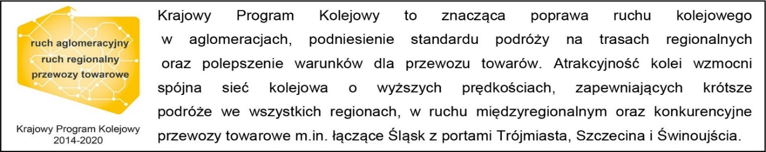
Projekt „Poprawa stanu technicznego infrastruktury obsługi podróżnych (w tym dostosowanie do wymagań TSI PRM), Etap III Rzeszów Główny” jest współfinansowany ze środków UE POIiŚ 2014-2020.

Kontakt dla mediów:
Piotr Hamarnik
Zespół prasowy
PKP Polskie Linie Kolejowe S.A.
rzecznik@plk-sa.pl
T: +48 605 352 883

Efekty inwestycji w Rzeszowie
- zwiększenie komfortu obsługi podróżnych
- lepszy dostęp do pociągów dla osób o ograniczonej możliwości poruszania się
- większa dostępność do kolei
- zwiększenie poziomu bezpieczeństwa w ruchu kolejowym
- zwiększenie poziomu bezpieczeństwa w ruchu drogowym
- Sprawniejsza komunikacja publiczna w aglomeracji i regionie
- lepsze warunki utrzymania infrastruktury

